杭州萧山国际机场
T1T2T3航站楼空调机组过滤网
采购项目

招 标 文 件

杭州萧山国际机场有限公司

二Ο一九年 五 月

目 录

第一章 招标公告 - 2 -
第二章 投标人须知 - 3 -
第三章 货物需求一览表及技术规格 - 12 -
第四章 合同条款 - 13 -
第五章 评标方法及标准 - 18 -
第六章 投标文件格式 - 21 -

第一章 招标公告

一、招标内容
杭州萧山国际机场有限公司就杭州萧山国际机场T1T2T3航站楼空调机组过滤网采购项目进行公开招标，欢迎符合资格要求的供应商参与投标。
- 招标货物名称、数量及主要技术规格：
货物名称 | 规格 | 数量（片） | 类别 | 供货期 | 交货地点
空调箱过滤网1 | 450*500*20 | 700 | 平板式 | 合同签订后 30日历天 | 杭州萧山国际机场
 | 200*450*20 | 50
 | 200*500*20 | 100
空调箱过滤网2 | 290*595*46 | 650 | 折叠式
 | 493*595*46 | 20
 | 595*595*46 | 1700
- 回收处理同等数量（3220片）过滤网。
二、投标人资格要求
（1）具有独立法人资格的制造商或代理商，注册资金不少于人民币 50 万元或等值外币(按投标截止日中国人民银行公布的汇率中间价换算)。
（2）能独立承担民事责任和履行合同能力，具有良好的商业信誉和健全的财务会计管理制度，有依法缴纳税收和社会保障资金的良好记录，在本次招标前三年内的经营活动中没有重大违法记录和不良记录。
（3）投标人具有一般纳税人资格，可提供税率为13%的增值税专用发票。（需提供税务机关出具的一般纳税人资格认定相关证明材料复印件并加盖投标人公章作为证明材料，原件备查）
（4）代理商需具有招标设备制造商的授权书。
（5）近三年（2016年1月1日至投标截止日）投标人应具有1个（含）以上合同金额≥10万元销售业绩。（须提供合同复印件并加盖投标人公章作为证明材料，原件备查）；
（6）需提供一份同类产品或材质的第三方检测报告并加盖公章，原件备查；
（7）本项目不接受联合体投标。
三、招标文件获取
凡符合资格条件并有投标意向的潜在投标人，请通过杭州萧山机场有限公司主页http://www.hzairport.com/zbxx.aspx自行下载招标文件。
招标文件下载
四、投标文件的递交
（1）投标文件递交截止时间：2019年6月6日上午9时00分（北京时间）。投标文件在封口处加盖公章，并派专人于2019年6月6日上午9时00分（北京时间）前送至杭州萧山国际机场翔越路综合服务楼园区招标中心，逾期无效；若采用投递方式的，请于2019年6月6日上午9时00分（北京时间）前投递至杭州萧山国际机场综合楼213室，逾期无效。
（2）逾期送达或者未送达指定地点的投标文件，招标人不予受理。
五、发布公告的媒介
本次招标公告在中国采购与招标网和杭州萧山机场有限公司主页上发布
中国采购与招标网 http://www.chinabidding.com.cn
杭州萧山机场有限公司主页http://www.hzairport.com
六、联系方式
投标联系人：贾思勰 联系电话：0571-86662723
招标监督人：阮周长 联系电话：0571-86662133

第二章 投标人须知
投标人须知前附表
条款号 | 条 款 名 称 | 编 列 内 容
1.1.1 | 项目名称 | 杭州萧山国际机场T1T2T3航站楼空调机组过滤网采购项目
1.1.2 | 交货地点 | 杭州萧山国际机场内
1.2 | 资金来源 | 自筹
1.3 | 招标内容 | 见招标公告，具体要求详见第三章“货物需求一览表及技术规格”
1.4 | 招标方式 | 公开招标
1.5 | 资格审查 | 采用资格后审
1.6 | 投标人资质条件、能力和信誉 | 详见招标公告“投标人资格要求”
1.7 | 供货期 | 合同签订后 30日历天内。  投标人须在投标文件中提供最快交货时间和详细的供货计划。投标人可根据自身经验、技术水平及管理能力自报竞争性供货期，但不得超过招标人明确的计划供货期。一旦中标，该供货期即为合同供货期。整个项目供货期安排应服从招标人要求。
1.8 | 质量要求 | 符合国家现行标准，详见第三章“货物需求一览表及技术规格”
1.9.1 | 踏勘现场 | 不组织  □组织，踏勘时间：  踏勘集中地点：
1.10 | 投标预备会 | 不召开  □召开，召开时间：  召开地点：
2.2.1 | 投标人提出问题的截止时间 | 2019年5月29日11：30前，以E-mail及书面（传真）形式提交给投标联系人，（投标联系人:贾思勰，电话0571-86662723；传真：0571-86662736；电子邮箱：zbzx@hzairport.com）投标人必须在规定时间前提出对招标文件的疑问，否则招标人有权拒绝接收和拒绝回答未在截止时间前提出的疑问。
2.2.2 | 投标截止时间 | 2019年6月6日上午9时00分（北京时间）
2.2.3 | 投标人确认收到招标文件澄清的时间 | 招标人可主动地或在解答投标人提出的澄清问题时对招标文件进行修改，对招标文件的修改将以补充公告的形式发布，所有获得招标文件的投标人应自行关注网站公告，招标人不再一一通知。投标人因自身贻误行为导致投标失败的，责任自负。
2.3.2 | 投标人确认收到招标文件修改的时间 | 招标人可主动地或在解答投标人提出的澄清问题时对招标文件进行修改，对招标文件的修改将以补充公告的形式发布，所有获得招标文件的投标人应自行关注网站公告，招标人不再一一通知。投标人因自身贻误行为导致投标失败的，责任自负。
3.4.1 | 投标有效期 | 120日历天（从投标截止之日算起）
3.5.1 | 投标保证金 | 无
3.6.3 | 签字或盖章要求 | 投标文件封面（或扉页）、投标函以及各类报价表均须加盖投标人单位章，并经法定代表人（或其委托代理人）签字或盖章。
3.6.4 | 投标文件份数 | 正本一份，副本二份
3.6.5 | 装订要求 | 按照投标人须知3.2项约定的投标文件组成内容，投标文件应按以下要求装订：  不分册装订  □分册装订  每册采用 胶装 方式装订，装订应牢固、不易拆散和换页，不得采用活页装订
4.1.2 | 封套上写明 | 招标人的地址：杭州萧山国际机场内  招标人名称：杭州萧山国际机场有限公司  项目名称：杭州萧山国际机场＊＊＊＊采购项目投标文件  在 年 月 日 时 分（即开标时间）前不得开启
4.2.2 | 递交投标文件地点 | 杭州萧山国际机场翔越路综合服务楼园区招标中心
4.2.3 | 是否退还投标文件 | 否  □是
5.1.1 | 开标时间和地点 | 开标时间：同投标截止时间  开标地点：同递交投标文件地点
5.2 | 开标程序 | （4）密封情况检查：由投标人或者其集体推选的代表检查投标文件的密封情况。  （5）开标顺序：按照后送达先开的顺序
6.1.1 | 评标委员会的组建 | 评标委员会构成：3人及以上单数  评标专家确定方式：评标委员会由招标人自行组建。
7.1 | 是否授权评标委员会确定中标人 | □是  否，推荐的中标候选人数：2人
7.3.1 | 履约保证金 | 履约保证金的形式：银行转账  履约保证金的金额：合同总价的10%
10 | 需要补充的其他内容
10.2 | 其他 | 1、投标人如发现招标文件及其评标办法中存在含糊不清、相互矛盾、多种含义以及歧视性不公正条款或违法违规等内容时，请在投标截止十日前向招标人书面反映，逾期不得再对招标文件的条款提出质疑。  2、本前附表内容与招标文件其他内容不一致之处，以本前附表为准。
10.3 | 备注 | 本前附表内容与招标文件其他内容不一致之处，以本前附表为准。

1. 总则
1.1 项目概况
1.1.1项目名称见投标人须知前附表。根据《中华人民共和国招标投标法》、《中华人民共和国招标投标法实施条例》等有关法律、法规和规章的规定，本招标项目已具备招标条件，现对本项目进行招标。
1.1.2项目交货地点见投标人须知前附表。
1.2 资金来源
见投标人须知前附表。
1.3 招标内容
见投标人须知前附表。
1.4 招标方式
见投标人须知前附表。
1.5 资格审查
见投标人须知前附表。
1.6 投标人资质条件、能力和信誉
见投标人须知前附表。
1.7 供货期
见投标人须知前附表。
1.8 质量要求
见投标人须知前附表。
1.9 踏勘现场
1.9.1投标人须知前附表规定组织踏勘现场的，招标人按投标人须知前附表规定的时间、地点组织投标人踏勘项目现场。
1.9.2 投标人踏勘现场发生的费用自理。
1.9.3 投标人自行负责在踏勘现场中所发生的人员伤亡和财产损失。
1.9.4 招标人向投标人提供的有关现场的数据和资料，仅供投标人在编制投标文件时参考，招标人不对投标人据此作出的判断和决策负责。
1.10 投标预备会
见投标人须知前附表。
1.11 分包
本项目涉及到其它专业的部分分项工作允许分包。
1.12 投标费用
投标人在投标过程中的一切费用，不论中标与否，均由投标人自理。
2.招标文件
2.1 招标文件的组成
本招标文件包括：
（1）招标公告
（2）投标人须知
（3）货物需求一览表及技术规格
（4）合同条款
（5）评标办法及标准
（6）投标文件格式
根据本须知第2.2款和2.3款对招标文件做出的澄清、修改，构成招标文件的组成部分。
2.2 招标文件的澄清
2.2.1投标人应仔细阅读和检查招标文件的全部内容。如发现缺页或附件不全，应及时向招标人提出，以便补齐。如有疑问，应在投标人须知前附表规定的时间前以书面形式（包括信函、电报、传真等可以有形地表现所载内容的形式、下同），要求招标人对招标文件予以澄清。
2.2.2招标人将视情况采用补充公告的方式予以澄清。
2.3 招标文件的修改
2.3.1招标人可主动地或在解答投标人提出的澄清问题时对招标文件进行修改，对招标文件的修改将以补充公告的形式发布，所有获得招标文件的投标人应自行关注网站公告，招标人不再一一通知。投标人因自身贻误行为导致投标失败的，责任自负。
3.投标文件
3.1 投标文件的语言和计量单位
3.1.1投标文件与投标有关的所有文件均应使用中文。
3.1.2除规范另有规定外，投标文件使用的度量衡单位，均采用中华人民共和国法定计量单位。
3.1.3招标文件中的“天”除特别说明外，均为日历天。
3.1.4招标文件中所指的“合同”除特别说明外，指 “销售（供货）合同”。
3.2 投标文件的组成
3.2.1投标函；
3.2.2法定代表人资格证明书；
3.2.3授权委托书；
3.2.4 投标报价表；
3.2.5投标人资格证明文件：
（1）投标人一般情况及有关证明投标人法律地位的文件（附营业执照、税务登记证、一般纳税人证明材料、相关产品质量认证证书、相关产品鉴定证书等）。
（2）制造商资格声明。
（3）设备制造商的授权书（代理商投标时提供）
（4）投标产品近三年的销售业绩一览表（附业绩的合同）。
3.2.6技术规格偏离表；
3.2.7 商务条款响应偏离表；
3.2.8系统设备供货范围（包括设备数量、型号规格、产地、品牌），进口零部件详细清单（需说明产地、品牌）；
3.2.9技术参数、结构及性能特点等产品技术规格书；
3.2.10主要原材料及部件性能和生产厂家；
3.2.11产品制造、安装、验收标准和验收方法；
3.2.12现场指导、调试；
3.2.13产品的技术服务和售后服务的内容、措施、承诺；
3.2.14提供详细的培训计划，包括培训内容、培训时间、培训人数等；
3.2.15关于质量保证期的说明；
3.2.16优惠条件：投标人承诺给予用户的其他优惠条款，包括付款条件、培训服务、质量保证期等方面的优惠；
3.2.17投标人认为应该提供的其他材料。
3.3 投标报价
3.3.1投标人递交的投标函及投标报价表中的投标总价必须一致。投标人对该项目只允许有一个总报价，招标人不接受任何有选择的报价及修正报价；
3.3.2投标人所报投标总价应为投标人为完成本项目所发生的一切费用（包含并不限于货物的供货、运输（包括送至招标人指定地点卸车）、包装费、保险费、税费、验收、技术培训及售后服务等），包括货物供货及相关服务等全过程产生的所有成本和费用以及一切税费；
3.3.3投标人应按“投标报价表”的要求报价，在投标报价表上写明拟提供货物的单价和总价；
3.3.4如果投标人认为为圆满完成本项目还有其他需要单独计价的配合工作，则应列明具体的细目和金额。所有与本项目有关的未列入“投标报价表”的工作内容，均被认为已经包含在其他细目及投标总价中。
3.3.5投标人(如中标)在投标文件中提供的货物清单和报价将是签订合同的唯一依据，其报价在本次投标有效期内不能发生改变（招标人变更除外）。如有改变，招标人将拒绝与其签订合同。
3.3.6投标人对每种货物只允许有一个报价。
3.3.7招标人不接受任何折扣优惠报价，不接受任何赠送和选择性报价。
3.3.8所有根据合同或其它原因应由投标人支付的税款和其它应交纳的费用都要包括在投标人提交的投标价格中。
3.3.9其它须在报价中考虑的因素：
（1）本项目在安装期间，应注意保护好招标人现有成品，如有损坏，须无条件修复至招标人满意，各投标人须自行考虑相关费用并计入投标总价且一次性包干。
（2）交付验收前产品的保护费由投标人自行考虑并计入总价。
（3）投标人安装过程中需自行负责现场人员生命、财产安全，自行解决与现场人员的劳务关系纠纷，可能产生的费用计入投标总价。
3.3.10投标报价如有漏项，风险由投标人承担，即在评标时，按照最不利原则予以修正，但在签订合同时，认为这些漏项或者缺项已包含在投标报价的其他部分中，不再单独计价，也不因此增加合同价格。
3.4 投标有效期
3.4.1在投标人须知前附表规定的投标有效期内，投标人不得要求撤销和修改其投标文件。
3.4.2出现特殊情况需要延长投标有效期的，招标人以书面形式通知所有投标人延长投标有效期。投标人同意延长的，应相应延长其投标保证金有效期，但不要求或被允许修改或撤销其投标文件；投标人拒绝延长的，其投标失效，但投标人有权收回其投标保证金。
3.5 投标保证金（如有）
3.5.1投标人在递交投标文件的同时，应按投标人须知前附表规定的金额、担保形式和第六章“投标文件格式”规定的投标保证金格式递交投标保证金，并作为其投标文件的组成部分。否则，视为投标人自动放弃投标资格。
3.5.2招标人与中标人签订合同书后5日内，应当向未中标的投标人和中标人退还投标保证金。
3.5.3投标人如有下列情形之一的，投标保证金将不予退还：
（1）投标人在规定的投标有效期内撤销或修改其投标文件；
（2）中标人在收到中标通知书后，无正当理由拒签合同协议书或未按招标文件规定提交履约担保，或因投标人在投标文件中未如实填报或隐瞒不报投标人的行贿犯罪记录导致取消中标资格的；
（3）第一中标候选人因不可抗力之外的原因放弃中标权的，必须按招标文件的规定没收其投标保证金。没收的投标保证金不能弥补由于其放弃中标权而给招标人造成中标价的差额损失的，由放弃中标权的中标候选人承担。
3.6 投标文件的编制
3.6.1 投标文件应按本须知第3.2款规定的内容和第六章“投标文件格式”进行编写，如有必要，可以增加附页，作为投标文件的组成部分，“投标文件格式”中没有规定的可自行编制格式。其中，供货期在满足招标文件实质性要求的基础上，可以提出比招标文件要求更有利于招标人的承诺。
3.6.2 投标文件应对招标文件有关供货期、投标有效期、招标内容等实质性内容作出响应。
3.6.3 投标文件应用不褪色的材料书写、打印或复印，并由投标人的法定代表人或其委托代理人签字或盖章。委托代理人签字的，投标文件应附法定代表人签署的授权委托书。投标文件应尽量避免涂改、行间插字或删除。如果出现上述情况，改动之处应加盖单位公章或由投标人的法定代表人签字或其委托代理人签字。签字或盖章的具体要求见投标人须知前附表。
3.6.4投标文件正本一份， 副本份数见投标人须知前附表。正本、副本的封面上应清楚地标记“正本”或“副本”的字样。当副本和正本不一致时，以正本为准。
3.6.5投标文件的正本与副本应分别按A4规格装订成册，具体装订要求见投标人须知前附表规定。
4.投标
4.1 投标文件的密封和标识
4.1.1投标文件的正本、副本及电子文档可一同密封包装，并在封口处加盖投标人单位公章或法定代表人盖章（或签字）或委托代理人盖章（或签字）。
4.1.2 投标文件的封套上应清楚地标记“投标文件”字样，封套上应写明的其他内容见投标人须知前附表。
4.1.3 未按本章第4.1.1项或第4.1.2项要求密封和加写标记的投标文件，招标人不予受理。
4.1.4如果包封上没有按上述规定密封并加以标记，招标人将不承担投标文件错放或提前开封的责任。
4.2 投标文件的递交
4.2.1投标人应在本须知前附表规定的投标截止时间前递交投标文件。
4.2.2投标人送达投标文件的地点：见投标人须知前附表。
4.2.3除投标人须知前附表另有规定外，投标人所递交的投标文件不予退还。
4.2.4逾期送达的或者未送达指定地点的投标文件，招标人不予受理。
4.3 投标文件的修改和撤回
4.3.1在规定的投标截止时间前，投标人可以修改或撤回已递交的投标文件，但应以书面形式通知招标人。
4.3.2投标人修改或撤回已递交投标文件的书面通知应按照规定的要求签字。招标人收到书面通知后，向投标人出具签收凭证。
4.3.3修改的内容为投标文件的组成部分。修改的投标文件应按照本须知3、4规定进行编制、密封、标识和递交，并标明“修改”字样。
5.开标
5.1 开标时间和地点
5.1.1招标人在投标人须知规定的投标截止时间（开标时间）和地点公开开标，并邀请所有投标人的法定代表人或其委托代理人准时参加，参加开标的代表应签名报到以证明其出席，未参加开标的投标人视作默认开标结果。
5.1.2投标人在投标时应随身携带下列资料提交招标人
（1）委托代理人的身份证、法定代表人授权委托书（装订在投标文件内亦可）；
（2）投标保证金收执证明或汇款凭证或银行回单（装订在投标文件内亦可）。
5.2 开标程序
主持人按下列程序进行开标：
（1）宣布开标纪律；
（2）公布在投标截止时间前递交投标文件的投标人名称，并点名确认投标人是否派人到场；
（3）宣布开标人、唱标人、记录人、监标人等有关人员姓名；
（4）按照投标人须知前附表规定检查投标文件的密封情况；
（5）按照投标人须知前附表的规定确定并宣布投标文件开标顺序；
（6）按照宣布的开标顺序当众开标，公布投标人名称、投标保证金的递交情况、投标报价、供货期及其他内容，并记录在案；
（7）投标人代表、招标人代表、监标人、记录人等有关人员在开标记录上签字确认；
（8）开标结束。
6.评标
6.1 评标委员会
6.1.1评标由招标人依法组建的评标委员会负责。评标委员会成员人数以及技术、经济等方面专家的确定方式见投标人须知前附表。
6.1.2评标委员会成员有下列情形之一的，应当回避：
（1）招标人或投标人的主要负责人的近亲属；
（2）项目主管部门或者行政监督部门的人员；
（3）与投标人有经济利益关系，可能影响对投标公正评审的；
（4）曾因在招标、评标以及其他与招标投标有关活动中从事违法行为而受过行政处罚或刑事处罚的。
6.2 评标原则
评标活动遵循公平、公正、科学和择优的原则。
6.3 评标
评标委员会按照第五章“评标方法及标准”对投标文件进行评审。第五章“评标方法及标准”没有规定的方法、评审因素和标准，不作为评标依据。
7.合同授予
7.1 定标方式
除投标人须知前附表规定评标委员会直接确定中标人外，招标人依据评标委员会推荐的中标候选人确定中标人，评标委员会推荐中标候选人的人数见投标人须知前附表。
7.2 中标通知
在投标人须知第3.4款规定的投标有效期内，招标人以书面形式向中标人发出中标通知书。
7.3 履约保证金
7.3.1在签订合同前，中标人应按投标人须知前附表规定的金额和担保形式向招标人提交履约保证金。
7.3.2 中标人不能按本章第7.3.1项要求提交履约保证金的，视为放弃中标，其投标保证金不予退还，给招标人造成的损失超过投标保证金数额的，中标人还应当对超过部分予以赔偿。
7.4 签订合同
7.4.1招标人和中标人应当自中标通知书发出之日起30个工作日内订立书面合同（合同条款按第四章“合同条款”）。中标人无正当理由拒签合同的，招标人取消其中标资格，其投标保证金不予退还；给招标人造成的损失超过投标保证金数额的，中标人还应当对超过部分予以赔偿。
7.4.2 发出中标通知书后，招标人无正当理由拒签合同的，招标人向中标人退还投标保证金；给中标人造成损失的，还应当赔偿损失。
7.4.3 招标人在授予合同有权对本项目的内容等予以增加或者减少，中标人不得提出异议，否则招标人有权取消其中标资格。
7.4.4 招标人在授予合同前的任何时候，仍保留接受或者拒绝任何投标和拒绝所有投标的权利。
8.重新招标和不再招标
8.1 重新招标
有下列情形之一的，招标人将重新招标；
（1）投标截止时间止，投标人少于3个的；
（2）所有投标人的报价均偏高，招标人无法接受的；
（3）经评标委员会评审后否决所有投标的。
8.2 不再招标
重新招标后投标人仍少于3个或者所有投标被否决的，经批准后不再进行招标。
9.纪律和监督
9.1 对招标人的纪律要求
招标人不得泄漏招标投标活动中应当保密的情况和资料，不得与投标人串通损害国家利益、社会公共利益或者他人合法权益。
9.2 对投标人的纪律要求
投标人不得相互串通投标或者与招标人串通投标，不得向招标人或者评标委员会成员行贿谋取中标，不得以他人名义投标或者以其他方式弄虚作假骗取中标；投标人不得以任何方式干扰、影响评标工作。
若投标人存在串通投标或弄虚作假或有其他违法行为的，招标人有权没收投标人的投标保证金，2年内禁止参与招标人所有招标项目的投标，给招标人造成损失的，还需承担赔偿责任。
9.3 对评标委员会成员的纪律要求
评标委员会成员不得收受他人的财物或者其他好处，不得向他人透露对投标文件的评审和比较、中标候选人的推荐情况以及评标有关的其他情况。在评标活动中，评标委员会成员不得擅离职守，影响评标程序正常进行，不得使用第五章“评标办法及标准”没有规定的评审因素和标准进行评标。
9.4 对评标活动有关的工作人员的纪律要求
与评标活动有关的工作人员不得收受他人的财务或者其他好处，不得向他人透露对投标文件的评审和比较、中标候选人的推荐情况以及评标有关的其他情况。在评标活动中，与评标活动有关的工作人员不得擅离职守，影响评标程序正常进行。
9.5 投诉
投标人和其他利害关系人认为本次招标活动违反法律、法规和规章规定的，有权向有关行政监督部门投诉。
10. 需要补充的其他内容
需要补充的其他内容：见投标人须知前附表。

第三章 货物需求一览表及技术规格
- 过滤网参数要求
材料 | 连接角 | 加强筋 | 效率 | 终阻力
铝合金边框，优质聚酯纤维滤料 | 坚固，耐高温ABS塑料胶/铝合金角 | 镀锌/喷塑铁丝 | G4（欧标）/C1（国标） | 初阻力的2-2.5倍
- 过滤网验收标准、方法：符合GB/T 14295-2008 《空气过滤器》标准，过滤效率的标定满足标准要求。产品需提供合格证，质保书，检测报告（折叠式和平板式各一份，内容包含初效率，初阻力以及风量-阻力曲线）；
- 鉴于T1空调箱的特殊安装结构，450*500*20，200*450*20，200*500*20三个规格过滤网需加装倒钩连接装置，以方便清洗更换使用，如下图所示。
- 其他要求：
- 过滤器可清洗，清洗后效率不应低于原指标的85%，阻力不应高于原指标的115%,强度仍应满足使用的要求；
- 滤料厚度、密度应均匀，不应含有硬块等明显杂物，表面不应有裂缝，空洞等外伤；
- 滤芯与框架压接应紧密，如用胶封，则粘接应牢固，无漏孔及脱开裂缝。
- 外形尺寸无偏差或在国家标准允许的范围内。
- 额定风量（m3/h）按照GB/T 14295-2008 《空气过滤器》表3和6.2.2条款执行。

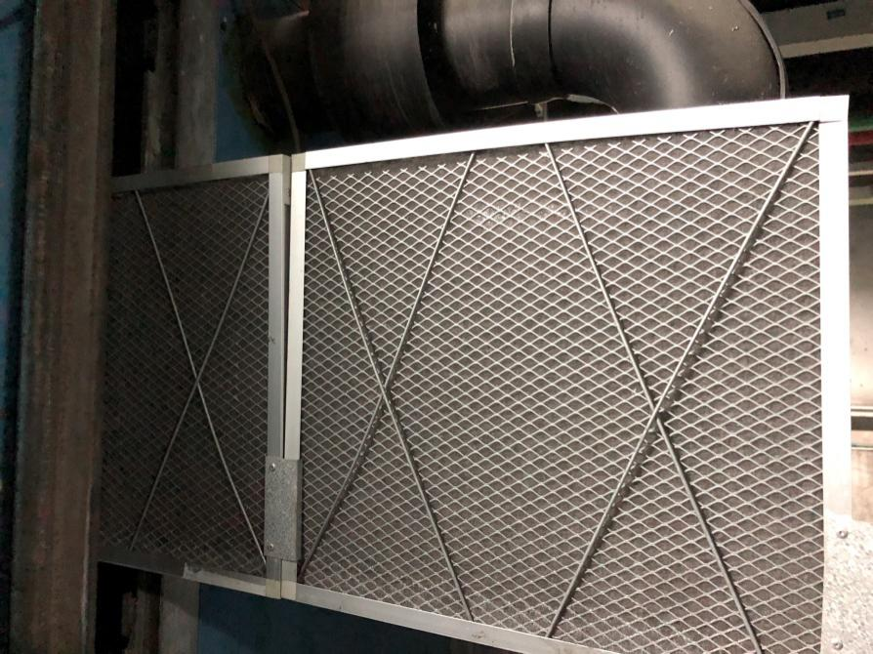
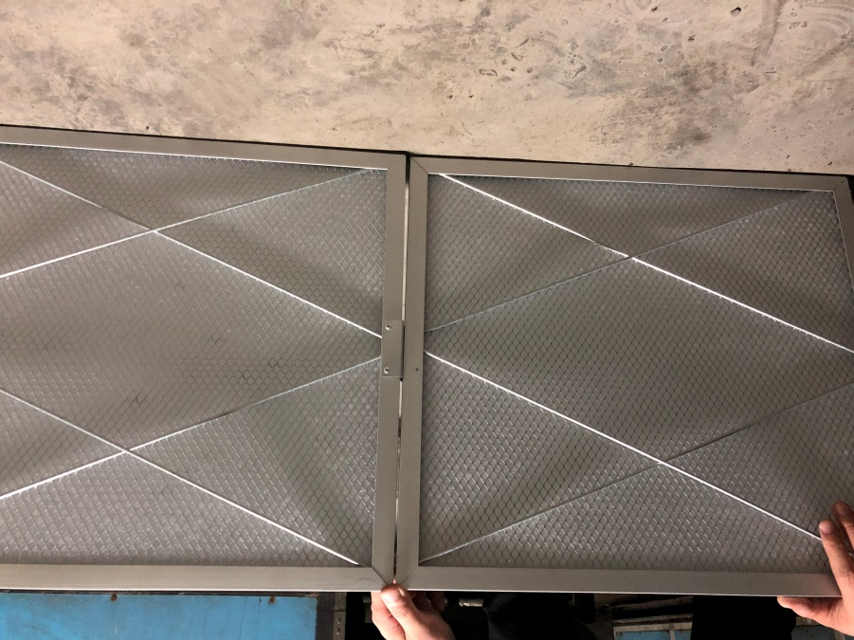
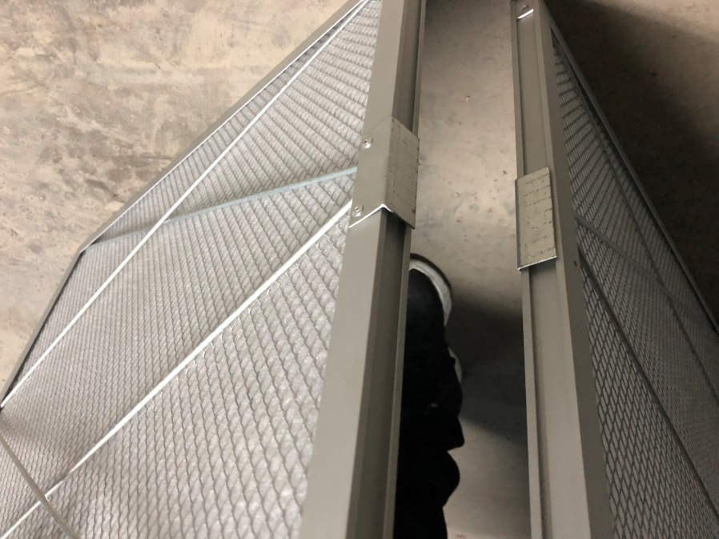

第四章 合同条款

甲方：杭州萧山国际机场有限公司
住所地：杭州萧山国际机场内
乙方：
住所地：

甲、乙双方根据《中华人民共和国合同法》等相关法律法规，就相关产品采购事宜，在互利、平等的原则基础上，经协商一致，特签订本合同，以共同遵守。
一、产品规格型号及参数
名称 | 规格 | 品牌 | 预估数量（片） | 单价 | 预估金额
空调箱过滤网1 | 450*500*20 |  | 700
 | 200*450*20 |  | 50
 | 200*500*20 |  | 100
空调箱过滤网2 | 290*595*46 |  | 650
 | 493*595*46 |  | 20
 | 595*595*46 |  | 1700
税费
总计

回收费用报价
回收费用
回收费用：乙方负责处理回收过滤网3220片，所付甲方费用由甲方开具增值税普通发票后在甲方支付乙方款项中扣除。
在合同有效期限内，若因国家税收政策调整而引起的增值税税率变化的，应按照国家税收政策调整，合同总金额变更为原合同不含增值税货物或劳务价格与调整后税率计算税额的合计金额。
二、合同金额
本合同金额为（大写）： 元（￥ 元）人民币。本合同价为杭州萧山国际机场内交货价，含产品价格、运输费、包装费、保险费、税费等所有费用。甲方不再承担其他任何费用。
三、技术资料
1.乙方应在移交合同货物时向甲方提供使用货物的有关技术资料。
2.没有甲方事先书面同意，乙方不得将由甲方提供的有关合同或任何合同条文、规格、计划、图纸、样品或资料提供给与履行本合同无关的任何其他人。即使向履行本合同有关的人员提供，也应注意保密并限于履行合同的必需范围。如因乙方或前述与履行本合同相关的人员违反本条规定的保密义务而导致甲方遭受损失的，则乙方应向甲方承担赔偿责任。
四、知识产权
乙方应保证所提供的货物或其任何一部分均不会侵犯任何第三方的知识产权。如因乙方违反本条保证并导致甲方遭受损失的，乙方须向甲方承担赔偿责任。
五、产权担保
乙方保证所交付的货物的所有权完全属于乙方且无任何抵押、查封等产权障碍或瑕疵。如因乙方提供货物存在权属纠纷或担保物权的行使而导致甲方遭受任何损失的，乙方须就甲方遭受的该等损失承担赔偿责任。

六、转包或分包
1.本合同项下甲方采购的货物，必须由乙方直接供应；除非得到甲方的书面同意，乙方不得将本合同项下的货物全部或部分分包给第三方供应，不得将本合同项下权利义务转让给第三方；
2.如有未经甲方书面同意的转让和分包行为，甲方有权解除合同，并追究乙方的违约责任。

七、货物包装、发运及运输
1. 乙方应在货物发运前对其按满足运输距离、防潮、防震、防锈和防破损装卸等要求进行包装，以保证货物安全运达甲方指定地点。
2. 使用说明书、质量检验证明书、随配附件和工具以及清单一并附于货物内。
3. 乙方在货物发运手续办理完毕后24小时内必须书面通知甲方，以便甲方准备接货。
4. 货物在本合同规定的交货地点交付甲方前发生的一切风险包括货物运输风险均由乙方负责。
5. 货物在规定的交付期限内由乙方送达甲方指定的交货地点并经甲方签收后视为交付，乙方同时必须在货物到达的当天立即通知甲方货物已送达。

八、供货期、交货方式及交货地点
1. 供货期：合同签订后 日历天内
2. 交货方式： 乙方送货上门
3. 交货地点：杭州萧山国际机场内

九、安装、调试及验收
1. 甲方对乙方提交的货物依据甲方要求和国家有关质量标准进行现场初步验收，外观、说明书符合甲方要求的，给予签收，初步验收不合格的不予签收。货物需符合GB/T 14295-2008 《空气过滤器》标准，过滤效率的标定满足标准要求，折叠式和平板式各提供一份产品测试报告，要求检验项目含初效率，初阻力及风量-阻力曲线，同时提供出厂合格证和质保书。货物交货前由乙方提交甲方验收，双方代表应在通过验收之日签署验收报告，但此证书不能免除乙方在本合同项下应当承担的质量保证责任以及售后服务责任。
2. 乙方交货前应对货物作出全面检查和对验收文件进行整理，并列出清单，作为甲方收货验收和使用的技术条件依据，乙方检验的结果应随货物交甲方。
3.甲方在验收后如发现货物的品种、型号、规格、数量或质量不符合合同约定或相关质量要求，甲方应在验收之日起【七】日内以书面或电话形式向乙方提出异议；乙方应当在收到甲方异议之日起【三】日内作出答复或与甲方协商处理，或在【三】日内直接按甲方要求进行无偿换货、补发短缺部分或降低货价，并承担由此产生的相关费用。在上述异议期及货物质量问题的处理期间，甲方有权中止本合同项下的付款义务。
4.如甲方未按上述规定期限提出质量异议的，视为乙方所交付的货物符合合同规定；乙方未按上述规定期限作出答复或负责处理的，则视为乙方同意甲方提出的异议和处理意见。

十、货款支付
1. 乙方按照合同约定将货物安全运送到甲方指定交货地点,经甲方对所有合同规定货物验收合格并收到乙方开具13%的增值税专用发票后，【30】日内支付合同总额的95%，合同总金额的5%作为质保金，在质保期届满后【15】日内无息支付。
2. 质量保证金为合同总价5%，质量保证金于质量保证期满后【十五】工作日内一并无息支付。
3.乙方在甲方每次付款前开具正式增值税发票。
4.履约保证金
4.1 乙方应在收到甲方中标通知书后10日内，向甲方支付合同价的10%作为履约保证金。如果逾期未缴纳，视为乙方违约，甲方有权解除本合同，并有权追究乙方的违约责任。
4.2 在合同履行期间，如果乙方存在违约情形，甲方有权扣除相应款项，并书面通知乙方。乙方自收到书面通知之日起５日内提出异议并补足履约保证金，如果逾期未提出，视为同意。如果乙方不及时补足履约保证金，经甲方通知后３日内，仍未补足，视为乙方违约，甲方有权解除合同，并要求乙方承担相应的违约责任。待合同约定服务内容全部履行并取得甲方认可，乙方不存在任何违约情形，甲方在10日内无息返还履约保证金。

十一、质量保证及售后服务
1. 乙方保证其所供应的产品符合相关产品质量标准，不存在任何质量瑕疵或因质量瑕疵而导致的安全隐患，且为未经使用的全新产品。
2. 乙方应为产品提供【一】年的免费保修期，时间为甲方验收并接受货物之日起计算。
3．保修期内由于非甲方原因发生的故障或损坏，乙方免费提供维修和备件直至设备性能、状态等达到正常标准，可以正常安全使用为止。如无法修复，乙方应负责免费更换或由甲方退还乙方所供货物，乙方退还甲方支付的合同款，同时应承担该货物的直接费用（运输、保险、检验、货款利息及银行手续费等）以及由此给甲方造成的损失。
4．乙方提供24小时售后服务，在接到报修通知后，维修人员应在【二十四】小时内赶到杭州萧山国际机场，并连续进行维修，直到设备恢复正常。修复部分的质保期自修复之日起重新开始计算。
5．保修期结束的【十五】天前，乙方负责对设备进行一次全面的检修和维护，并由甲方验收认可。

十二、违约责任
1. 甲方无正当理由拒收货物的，甲方向乙方偿付拒收货款总值的每日0.05%的违约金。
2. 甲方无故逾期验收和办理货款支付手续的,甲方应按逾期付款总额每日0.05%向乙方支付违约金。
3. 乙方逾期交付货物的未按甲方时间要求完成安装调试的，乙方应按合同总额每日0.6%向甲方支付违约金，由甲方从货款中扣除。逾期超过约定日期10个工作日的，甲方可解除本合同。乙方因逾期交货或因其他违约行为导致甲方解除合同的，乙方应向甲方支付合同总价5%的违约金，如造成甲方损失超过违约金的，超出部分由乙方继续承担赔偿责任。
4. 乙方所交的货物品种、型号、规格、技术参数、质量不符合合同规定及招标文件规定标准的，甲方有权拒收该货物，或要求乙方更换货物；乙方愿意更换货物但逾期交货的，按乙方逾期交货处理。乙方拒绝更换货物的，甲方可单方面解除合同。
5．因乙方提供货物质量问题或者安装调试过程中因乙方原因导致甲方或第三方人身、财产损害的，乙方须依法承担全部赔偿责任；如因该等损害导致甲方向第三方承担赔偿责任的，乙方须在甲方赔偿范围内全额向甲方作出赔偿。
6. 乙方不在约定期限内派人维修或维修质量验收不合格的，甲方可以委托他人修理，费用由乙方承担，甲方与第三方确认后可直接从质保金中扣除。
7．除本合同另有规定外，乙方违反其在本合同项下其他义务并给甲方造成损失的，须向甲方承担全部赔偿责任。

十三、不可抗力事件处理
1. 在合同有效期内，任何一方因不可抗力事件导致不能履行合同，则合同履行期可延长，其延长期与不可抗力影响期相同。
2. 不可抗力事件发生后，遭遇不可抗力的一方应立即通知对方，并寄送有关官方权威机构出具的证明。
3. 不可抗力事件延续140天以上，双方应通过友好协商，确定是否继续履行合同；协商无法达成一致的，本合同自动终止，双方互不承担赔偿或违约责任。
十四、争议解决
双方在执行合同中所发生的一切争议，应通过协商解决。如协商不成，由甲方所在地的人民法院管辖审理。
十五、合同组成文件包含下列内容，合同与招投标文件不一致解释顺序如下：
1.本合同协议书
2.中标通知书
3.投标书及其附件
4.招标文件
5.标准、规范及有关技术文件

十六、合同生效及其它
1. 合同经双方法定代表人或授权代表签字并加盖单位公章之日起生效。
2.本合同未尽事宜，双方可签订补充协议予以执行；未达成补充协议的，遵照《合同法》及有关法律法规执行。
3.本合同一式陆份，甲执四份，乙方持二份，具有同等法律效力。

甲方：杭州萧山国际机场有限公司 乙方：
地址：杭州萧山国际机场内 地址：

法定代表人（签字）： 法定代表人（签字）：
或 或
授权代表（签字）： 授权代表（签字）：
签字日期： 签字日期：
年 月 日 年 月 日
附件：

杭州萧山国际机场有限公司廉洁自律承诺书

杭州萧山国际机场有限公司：
我单位响应贵公司项目招标要求，参加项目投标。在投标过程中及中标后，我们将严格遵守国家法律法规和贵司招标文件要求，并郑重作出如下承诺和保证：
一、不以任何形式，无论是主动或是被动的，向贵公司有关人员或贵公司聘请的包括但不限于项目设计、监理、招标代理、造价咨询、审计、评标专家、顾问等中介机构、第三方人员赠送无论有价或无价的礼金、礼物、酬金、或其它代币券、回扣、中介费、咨询费、好处费等利益、收益或条件；或就上述内容作出任何暗示、许诺、允诺；
二、不以任何名义为贵公司有关人员或项目第三方人员报销应由贵公司或个人支付的费用；
三、不向贵公司有关人员或项目第三方人员提供宴请、旅游、和健身娱乐等活动；
四、不为贵公司有关人员或项目第三方人员出国（境）、旅游等提供方便；
五、不为贵公司有关人员或项目第三方人员个人装修住房、婚丧嫁娶、配偶子女工作安排等提供好处或便利条件；
六、严格遵守国家招标投标法、合同法等法律规定，诚实守信，合法经营，坚决杜绝各种违法违纪行为。
七、若发现贵公司有关人员或项目第三方人员有故意设置障碍或推诿刁难我方人员参与正常投标项目建设活动以索要好处等行为，我单位将及时向贵公司纪检监察部门举报，举报电话：0571－86661113。
八、如违反上述廉洁自律承诺，贵公司有权：
- 立即取消我单位投标、中标或在建项目的实施资格；
- 扣除我方向贵公司缴纳的履约保证金的10%作为违反廉洁自律承诺的违约金。如该违约金不足以弥补贵公司损失的，我单位仍将承担实际损失赔偿责任。
- 拒绝我单位在一定时期内进入贵公司进行项目建设或其它经营活动；
- 由此引起的相应损失均由我单位承担。

承诺人单位名称（盖章）：
法定代表人 ：
或
委托代理人：

年 月 日

第五章 评标方法及标准
根据《中华人民共和国招标投标法》、《中华人民共和国招标投标法实施条例》、《浙江省招标投标条例》、《评标委员会和评标办法暂行规定》（国家发展计划委员会第12号）、《浙江省综合性评标专家库管理办法实施细则》、《浙江省人民政府关于进一步严格规范工程建设项目招标投标活动的意见》(浙政发〔2014〕39号)等有关规定，制定本办法。
一、评标原则
本次评标采用经评审的最低投标价法，评标应遵循公平、公正、科学、择优的原则。
二、评标组织
评标工作由招标人依法组建的评标委员会负责。评标委员会成员为3人及以上单数，评标委员会由招标人自行组建。
评标委员会应推举产生评标委员会负责人，评标委员会负责人负责组织评标、掌握评标进程、主持询标、编写评标报告等工作，评标委员会负责人与其他成员具有同等的权利。评标委员会成员对所提出的评审意见承担个人责任。
评标委员会应当按照招标文件确定的评标标准和方法，客观、公正对投标文件进行评审和比较，招标文件没有规定的评标标准和方法不得作为评标的依据。
评标委员会对投标文件作出的评审结论，应当符合有关法律、法规、规章和招标文件的规定。
三、评标程序和内容
（一）熟悉招标文件和评标办法；
（二）投标文件的符合性评审；
（三）投标文件的资信、业绩评审；
（四）投标文件的技术标评审；
（五）投标文件的商务标评审；
（六）必要时对投标文件中的问题进行询标，包括拟作出否决投标决定前对相关投标人进行的询问核实；
（七）根据评标办法和标准对投标文件进行综合评分、排序；
（八）完成评标报告，推荐中标候选人。
四、评审细则
（一）符合性评审
评标委员会应依照招标文件的要求和规定首先对投标人的投标资格和投标文件进行符合性评审，审查过程中评标委员会可以要求投标人提交下列审查项所需的有关证明和证件的原件，以便核验。投标文件如存在以下情况之一的，经评标委员会三分之二以上的成员认定，符合性审查不予通过，作否决投标处理，不再进行详细评审：
（1）投标人的投标资格不满足国家有关规定或招标文件载明的投标资格条件的；
（2）投标文件未按招标文件的要求签署和盖章的（仅限于单位印章和法定代表人或其委托代理人签字或盖章）；
（3）投标文件未按规定的格式填写，内容不全或关键字迹模糊、无法辨认的；
（4）投标人递交两份或多份内容不同的投标文件，或在一份投标文件中对同一招标项目报有两个或多个报价，且未声明哪一个有效；
（5）供货期不满足招标文件要求的；
（6）不响应招标文件规定的实质性要求（包括具体条文前用“★”标示的）
（7）投标人不以自己的名义或未按招标文件的要求提供投标保证金或提供的保证金有缺陷而不能接受的；
（8）投标人以他人名义投标、或与他人串通投标、或以行贿手段谋取中标，或弄虚作假的；
（9）存在法律、法规、规章规定的其它无效投标情况的。
（二）询标
（1）投标文件中有含义不明确的内容、明显文字或计算错误，评标委员会认为需要投标人作出必要澄清、说明的，应当组织询标。
（2）询标问题及投标人的澄清、说明不得超出投标文件的范围或者改变投标文件的实质性内容。
（3）评标委员会不得暗示或者诱导投标人作出澄清、说明，不得接受投标人主动提出的澄清、说明。
（4）投标人不得通过补充、修改或撤消投标文件中的内容使其成为实质性响应的投标，投标人在投标截止时间以后不得提交任何资料作为评标依据。
（5）评标委员会对投标人提交的澄清、说明或补正有疑问的，可以要求投标人进一步澄清、说明或补正，直至满足评标委员会的要求。
（三） 报价算术性修正
评标委员会按以下原则对通过符合性审查的投标文件报价进行算术性修正：
(1）投标文件中的大写金额与小写金额不一致的，以大写金额为准；
(2）总价金额与依据单价（或各分项合计）计算出的结果不一致的，以单价金额（或各分项合计）为准修正总价，但单价金额小数点有明显错误的除外。
★修正的价格经投标人书面确认后具有约束力。投标人不接受修正价格的，其投标作废标处理。
当通过符合性评审的单位少于三家时（不包括三家），应由评标委员会确认是否具有竞争性，如果有竞争性，则评标继续进行。
（四）对投标人进行排序，推荐中标候选人
1、评标委员会按照经评审的价格由低到高的顺序推荐中标候选人，本项目推荐2名中标候选人。
2、当有效投标文件只有一名时，则由评标委员会确定是否推荐为中标候选人。
3、评标委员会根据投标人须知前附表7.1规定，确定中标人或推荐中标候选人。
五、完成评标报告
（一）评标委员会应当向招标人提交书面评标报告。评标报告由评标委员会全体成员签字。对评标结果有不同意见的评标委员会成员应当以书面形式说明其不同意见和理由，评标报告应当注明该不同意见。评标委员会成员拒绝在评标报告上签字又不书面说明其不同意见和理由的，视为同意评标结果。
（二）评标报告应包括以下内容：
1、开标记录；
2、评标内容、过程和结果；
3、询标澄清纪要；
4、否决投标情况说明及依据；
5、推荐中标候选人；
6、中标候选人投标资格条件业绩和评分业绩（招标文件对投标资格或评分有业绩要求的）；
7、其他建议。
六、定标
1、招标人将确定评标委员会推荐的第一中标候选人为中标人。第一中标候选人放弃中标、因不可抗力不能履行合同、不按照招标文件要求提交履约保证金，或者被查实存在影响中标结果的违法行为等情形，不符合中标条件的，招标人可以在其他中标候选人中按照推荐的排序确定中标人或重新招标。
2、中标候选人因不可抗力之外的原因放弃中标权的，必须按文件规定没收其投标保证金，没收的投标保证金不能弥补由于其放弃中标权而给招标人造成报价的差额部分，由放弃中标权的中标候选人承担。
3、如发生投诉争议等情况时，经查实中标候选人存在违法、违规行为，不符合中标条件，且该行为在评标时是无法发现和确认的，招标人可以在其他中标候选人中按照推荐的排序确定中标人或重新招标。
4、招标人对评标、定标结果不负责解释。

第六章 投标文件格式
目 录
封面
一、投标函；
二、法定代表人资格证明书；
三、授权委托书；
四、投标报价表；
五、投标人资格证明文件：
（1）投标人一般情况及有关证明投标人法律地位的文件（附营业执照、税务登记证、一般纳税人证明材料、相关产品质量认证证书、相关产品鉴定证书等）。
（2）制造商资格声明。
（3）设备制造商的授权书（代理商投标时提供）
（4）投标产品近三年的销售业绩一览表（附业绩的合同）。
六、技术规格偏离表；
七、商务条款响应偏离表；
八、系统设备供货范围（包括设备数量、型号规格、产地、品牌），进口零部件详细清单（需说明产地、品牌）；
九、技术参数、结构及性能特点等产品技术规格书；
十、主要原材料及部件性能和生产厂家；
十一、产品制造、安装、验收标准和验收方法；
十二、现场指导、调试；
十三、产品的技术服务和售后服务的内容、措施、承诺；
十四、提供详细的培训计划，包括培训内容、培训时间、培训人数等；
十五、关于质量保证期的说明；
十六、优惠条件：投标人承诺给予用户的其他优惠条款，包括付款条件、培训服务、质量保证期等方面的优惠；
十七、投标人认为应该提供的其他材料。

注：未提供格式的由投标人自行拟定格式。

正本（或副本）
封面

杭州萧山国际机场 采购项目

投标文件

投标人： （盖单位章）
法定代表人或其委托代理人： （签字或盖章）
日 期： 年 月 日

一、投标函
致：杭州萧山国际机场有限公司
根据贵方杭州萧山国际机场 采购项目的招标文件，授权代表 (全名、职务)经正式授权，代表投标人 (投标人名称、地址)递交下述文件正本一份、副本二份。
据此函，本授权代表宣布同意如下：
- 所投标报价汇总表中规定的应提供的货物和服务，投标总价为人民币：
(大写) (小写) 。
供货期：合同签订后 日历天、投标品牌：
- 投标人将按投标文件的规定履行合同责任和义务。
- 投标人已详细审查全部招标文件包括澄清函和修改文件(如果有)、所有已提供的资料以及有关附件，投标人已完全理解上述文件的全部内容，并放弃提出任何误解或不明作为抗辩的权利。
- 本投标的投标有效期为自投标截止之日起120日内。
- 投标人完全清楚并理解在投标有效期期满之前撤回投标，招标人有权不予退还投标人的投标保证金及银行同期存款利息。
- 投标人同意按照贵方可能提出的要求提供与其投标有关的任何其它数字或资料，并对贵方可能不接受最低价投标及任何投标表示理解。
- 如果我方中标，我方将提供金额相当于合同价的10%的履约保证金，作为履行合同的担保。

投标人：（盖单位章）
法定代表人或其委托代理人：（签字或盖章）
地 址：
邮政编码：
电 话：
传 真：
开户银行：
账 号：
日 期： 年 月 日
二、法定代表人身份证明

投标人名称：
单位性质：
地址：
成立时间： 年 月 日
经营期限：
姓名： 性别： 年龄： 职务：
身份证号码：

系 （投标人名称）的法定代表人。

特此证明。
附：法定代表人身份证复印件
投标人：（盖单位章）
日期： 年 月 日

法定代表人身份证复印件粘贴处（正、反面）
三、授权委托书

本人 （姓名）系 （投标人名称）的法定代表人，现委托 （姓名）为我方代理人。代理人根据授权，以我方名义签署、澄清、说明、补正、递交、撤回、修改 （项目名称）投标文件、签订合同和处理有关事宜，其法律后果由我方承担。
代理人无转委托权。
附：委托代理人身份证复印件

投标人：（盖单位章）
法定代表人：（签字或盖章）
身份证号码：

委托的代理人：（签字或盖章）
身份证号码：
日期： 年 月 日

委托代理人身份证复印件粘贴处（正、反面）

注：如投标文件由委托代理人签字或盖章的，投标文件必须附此授权委托书。

四、投标报价表

  - 总则
  - 一旦投标人对本投标报价表作出报价并为招标人所接纳后，本投标报价表就成为一份具有约束力的合同文件的一部分，用来作为合同付款的依据。
  - 报价应包含本项目所有税项。如买方根据法规和国家有关规定获减免税或退税，利益完全归买方。
  - 投标人应仔细阅读所有招标文件，填报自己理解并认为正确的报价。除合同规定的调整外，投标人对实际工作及工作量的差异的索赔将不获考虑。
  - 本投标报价表中所有金额和单价以人民币结算。
  - 本投标报价表中的金额应包括在项目整个实施过程中，根据合同所需要的所有成本和费用。
  - 本总则上列各条中提及的“投标人”在合同执行过程中应作为“卖方”解释。
  - 投标报价表包含以下各表
(1)投标报价汇总表
(2)设备费分项报价表

4.1 投标报价汇总表

[货币单位：人民币元]
序 号 | 内 容 | 投 标 报 价 | 备 注
1 | 设备费(表4.2)
 | 总 计

回收费用报价
回收费用
回收费用：乙方负责处理回收过滤网3220片，所付甲方费用由甲方开具增值税普通发票后在甲方支付乙方款项中扣除。

注：
    - 此表的“总计”系所有需招标人支付的投标金额总数即投标总价，投标总价中已包含投标人完成本招标项目的一切费用包括税费。
    - 此表为表4.2的汇总表。

4.2设备费分项报价表

序 号 | 设备名称 | 规格型号 | 品 牌 | 产地 | 单位 | 数量 | 单 价（不含税） | 合 价（不含税）
 |  |  |  |  |  |  | 单位(元) | 单位(元)
1
2
3
4
…
合 计（不含税）
税率
合计（含税）

注：
- 综合单价包括但不限于产品生产、包装、运至指定地点的运输、装卸、保险、安装、调试及所有第三章要求的伴随服务等招标文件规定的全部相关费用。

五、投标人资格证明文件

（一）投标人一般情况
企业名称 |  |  |  |  |  | 主管部门
经济类型 |  |  |  |  |  | 法定代表人
单位简历
单位优势
及 特 长
单 位 概 况 | 职工总人数 |  |  | 人 |  |  | 工程技术人员 |  |  | 人
 | 生产工人 |  |  | 人 |  |  | 销售人员 |  |  | 人
 | 固定  资产 | 万元 |  |  | 资金  性质 |  | 生产性 | 万元
 |  |  |  |  |  |  | 非生产性 | 万元
 | 流动  资金 | 万元 |  |  | 资金  来源 |  | 自有资金 | 万元
 |  |  |  |  |  |  | 银行贷款 | 万元
经营
范围
经 济  指 标 | 年份 |  | 营业额(万元)
附营业执照、税务登记证、一般纳税人证明材料、相关产品质量认证证书、相关产品鉴定证书等
（二）制造商资格声明
- 名称及概况：
- 制造商名称：
- 总部地址：
电传/传真/电话号码：
- 成立和/或注册日期：
- 实收资本：
- 近期资产负债表（到 年 月 日止）
- 固定资产：
- 流动资产：
- 长期负债：
- 流动负债：
- 净值：
- 主要负责人姓名：（可选填）
- 制造商在中国的代表的姓名和地址：（如有的话）

- (1) 关于制造投标货物的设施及其它情况：
工厂名称地址 生产的项目 年生产能力 职工人数

  - 本制造商不生产，而需从其它制造商购买的主要零部件：
制造商名称和地址 主要零部件名称

- 本制造商生产投标货物的经验（包括年限、项目业主、额定能力、商业运营的起始日期等）：

- 近3年该货物主要销售给国内、外主要客户的名称地址：
- 出口销售
（名称和地址） （销售项目）
- 国内销售
（名称和地址） （销售项目）
- 近三年的年营业额
年份 国内 出口 总额

- 易损件供应商的名称和地址：
部件名称 供应商

- 有关开户银行的名称和地址：
- 制造商所属的集团公司（如有的话）：
- 其他情况：

兹证明上述声明是真实、正确的，并提供了全部能提供的资料和数据，我们同意遵照贵方要求出示有关证明文件。

制造商名称 （公章）
签字人姓名和职务
签字人签字
签字日期
传真
电话

（三）设备制造商的授权书
（代理商投标时提供）

（四）投标产品近三年的销售业绩一览表
业绩名称 | 项目业主 | 货物数量 | 合同签订日期 | 合同价 | 建设单位联系方式 | 备注
注：本表只需填写符合“招标公告”资格条件和“评标办法”业绩评审标准的业绩。附业绩的销售合同。

六、技术规格偏离表

序号 | 货物名称 | 招标文件条目号 | 招标规格 | 投标规格 | 偏离 | 说明
注：如不填写，则视为完全响应招标文件的技术要求。

七、商务条款响应偏离表
序号 | 内容 | 招标文件要求 | 投标文件对应内容 | 备注

注：如不填写，则视为完全响应招标文件的商务要求。

